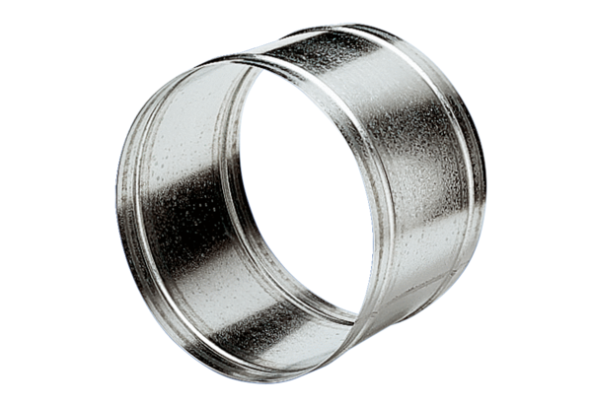Hüvelyhosszabbító VH 45Csomagolási egység: 1 darabVálaszték: C
Termékszám: 0055.0036Gyártó: MAICO

